Отметить числа от 1 до 36:
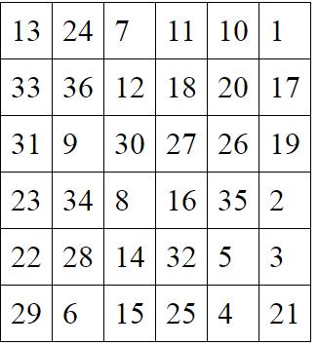
Нарисовать квадрат 5 раз, треугольник 5 раз:

Посмотрите на изображение и запомните предметы на нем, затем уберите лист и назовите их по памяти. Можно повторить несколько раз для лучшего запоминания:
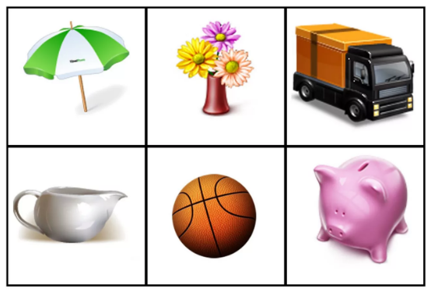
Упражнение: включить и выключить теплую воду 5 раз.
Пальчиковая гимнастика: Вначале мы разогреваем наши руки. Энергично трем ладони одну о другую и чувствуем, как наши руки согреваются. Затем массируем каждый палец от кончика к основанию.
«Выпрямить и раздвинуть все пальцы — сжать пальцы в кулаки». 4 раза для обеих рук.
«Поднять каждый палец — 1». Положите кисти на стол ладонями вниз рядом друг с другом, широко раздвинув пальцы. Поднять вверх только мизинцы, проверьте: прижаты ли все остальные пальцы к поверхности стола. Исходное положение. То же проделайте всеми другими пальцами в одном и другом направлении.
Упражнение: Цапля. Поднимаем одну ногу и стоим 10 секунд. Меняем ноги и снова стоим 10 секунд. Во время упражнения на баланс мозг активно работает и следит за равновесием. Повторить 3-4 раза.
Написать цифрами числа:
Шестьдесят восемь Восемнадцать Девяносто
Сорок Шестьдесят Пятнадцать
Пятьдесят Двадцать Тридцать два
Что значат следующие высказывания? В каких ситуациях их говорят?
- Аппетит приходит во время еды.
- Без труда не выловишь и рыбку из пруда.
- Бесплатный сыр бывает только в мышеловке.
- Большому кораблю – большое плавание.
- В тихом омуте черти водятся.
- Капля камень точит.
- Волков бояться – в лес не ходить.
- Готовь сани летом, а телегу зимой.
Написать 10 городов в стране, где вы живете:

Запомнить слова: зонт, цветы, чаша, мяч, грузовик. Воспроизвести по памяти несколько раз. Досчитайте до 60 и повторите слова по памяти.

